 | Министерство образования и науки Российской Федерации  Федеральное государственное автономное образовательное учреждение высшего образования  «Уральский федеральный университет имени первого Президента России Б. Н. Ельцина»

Отчет
По лабораторной работе

Основы работы с планировщиками

Выполнил Лысенко К. П.
Группа РИМ-150950
Преподаватель Кузьмин Д. И.

г. Екатеринбург
2025 г
Цель работы: научиться создавать, запускать и управлять асинхронными и отложенными задачами с помощью TaskIQ.
Задачи:
- Изучить принцип работы очередей задач и роль брокера сообщений при использовании TaskIQ.
- Настроить и запустить воркер TaskIQ, обрабатывающий асинхронные задачи приложения.
- Реализовать планировщик периодических задач с использованием taskiq scheduler и cron расписаний.
- Создать асинхронную задачу формирования отчёта по заказам и обеспечить её взаимодействие с БД.
- Организовать передачу результатов выполнения задач через брокер (RabbitMQ) и контролировать обработку сообщений.
- Интегрировать TaskIQ с REST API, предоставив эндпоинт для получения сформированных отчётов.

Ход работы

Часть 1: Создание таблицы для отчета
Для формирования ежедневных отчётов по заказам в базе данных была добавлена отдельная таблица order_reports через миграцию Alembic.
Структура таблицы order_reports включает три бизнес‑поля: report_at (дата, за которую формируется отчёт), order_id (идентификатор заказа из таблицы orders) и count_product (количество единиц продукции в заказе). Для таблицы также определён первичный ключ id с автоинкрементом, обеспечивающий уникальность строк, и уникальное ограничение на пару полей report_at, order_id.
Миграция создаёт таблицу с типом DATE для поля report_at, что достаточно для дневной детализации и позволяет не хранить лишнюю временную компоненту. Поле order_id реализовано как UUID и связано с основной таблицей заказов, а count_product хранится как целое число (INTEGER), отражающее рассчитанное при формировании отчёта количество товаров в соответствующем заказе (рисунок 1).
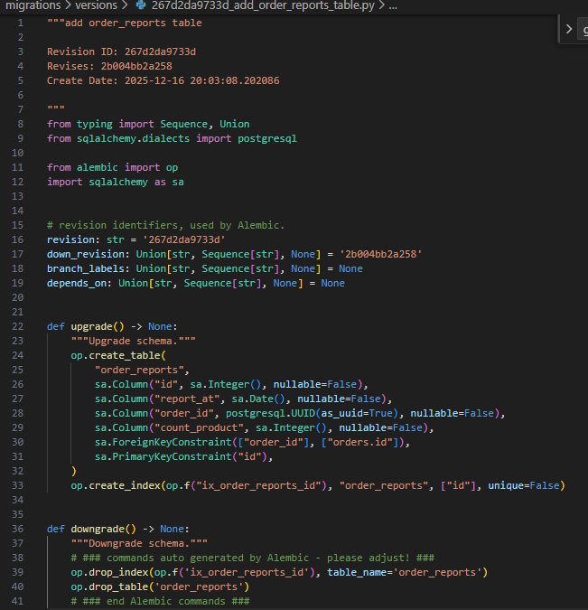
Рисунок 1 – новая версия миграции

Часть 2: Создание планировщика
В этой части описывается, как был настроен и запущен планировщик Taskiq, который раз в минуту формирует отчёты по заказам и пишет их в таблицу order_reports через брокера RabbitMQ. Задача generate_orders_report получает список заказов за текущий день, синхронизирует с ними таблицу отчётов (добавляет новые записи и удаляет устаревшие) и выполняется по расписанию cron-выражением с периодичностью в одну минуту.
Перед запуском планировщика был поднят воркер, который слушает очередь задач и выполняет зарегистрированные хендлеры: в первом терминале была выполнена команда taskiq worker scheduler.broker:broker, после чего на рисунке 2 с таблицей orders показаны несколько тестовых заказов, созданных в приложении для проверки работы отчётности.
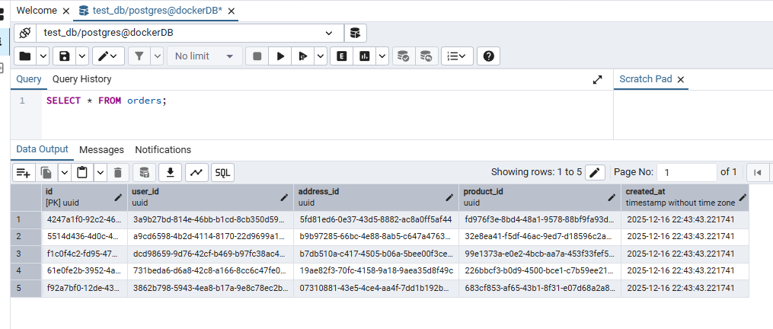
Рисунок 2 – таблица orders
Во втором терминале затем был запущен сам планировщик командой taskiq scheduler scheduler.scheduler:scheduler --skip-first-run, параметр --skip-first-run позволяет пропустить немедленный старт задачи и дождаться первого срабатывания по расписанию.
На скрине с выводом второго терминала видно, что планировщик раз в минуту отправляет задачу scheduler.scheduler:generate_orders_report в очередь брокера: каждая строка лога фиксирует успешное расписание и отправку сообщения в RabbitMQ, что подтверждает корректную конфигурацию cron-расписания и связь между планировщиком и брокером (рисунок 3).
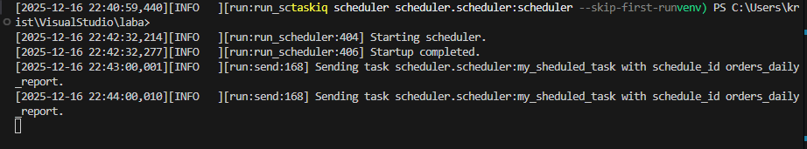
Рисунок 3 – работа планировщика
Следующий скрин с терминала воркера taskiq worker scheduler.broker:broker демонстрирует приём этих задач и их фактическое выполнение: в логах отображаются SQL‑запросы SELECT по таблице orders, вставки/обновления INSERT ... ON CONFLICT DO UPDATE в таблицу order_reports и последующие DELETE для удаления неактуальных строк, завершающиеся операцией COMMIT(рисунок 4).
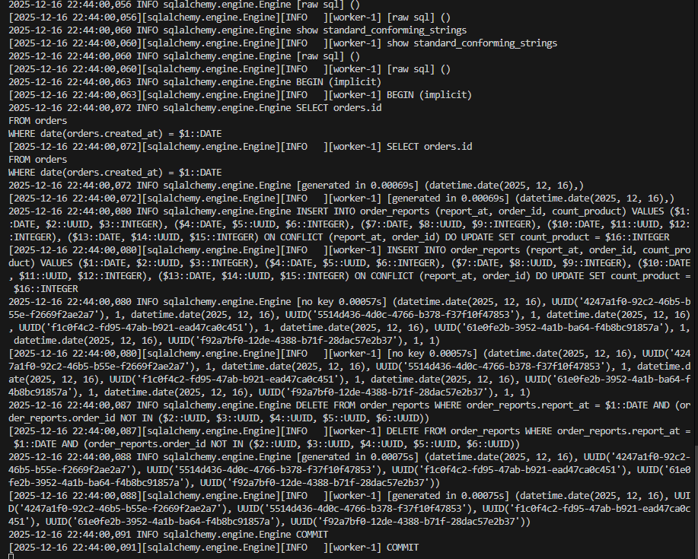
Рисунок 4 – работа воркера
Финальный скрин с таблицей order_reports показывает результат работы планировщика и воркера: для каждого заказа из таблицы orders за текущую дату в order_reports присутствует ровно одна строка с полями report_at, order_id и count_product, при повторных запусках задачи данные не дублируются, а синхронизируются с текущим состоянием заказов. (рисунок 5).
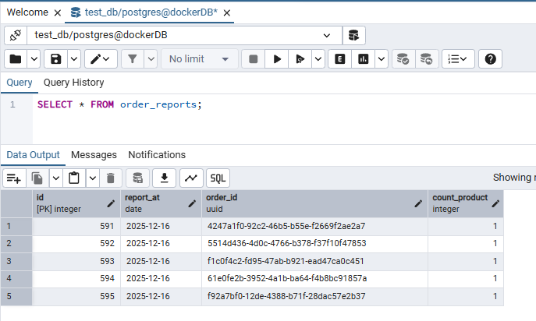
Рисунок 5 – таблица order_reports

Часть 3: Создание отчета по заказам
В REST API был добавлен метод GET /report, принимающий на вход параметр date, который указывает день отчёта: при вызове эндпоинта сервис выполняет выборку из таблицы order_reports, отфильтровывая строки по значению report_at и возвращая для каждого заказа идентификатор order_id и значение count_product. На скриншоте страницы интерактивной документации Swagger по адресу http://localhost:8000/schema/swagger отображается описание этого эндпоинта: входной параметр даты, структура успешного ответа и пример запроса, что позволяет удобно протестировать получение отчёта (рисунок 6).
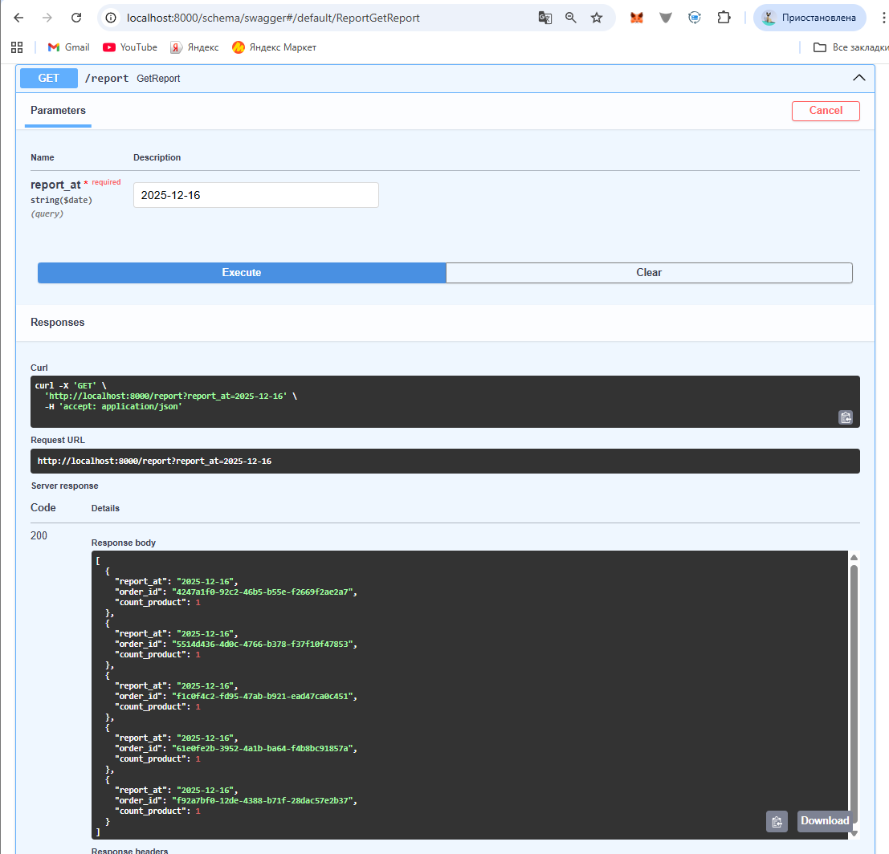
Рисунок 6 – проверка эндпоинта /report

Вопросы
- Брокер в Taskiq отвечает за транспорт задач: он принимает сообщения от клиента или планировщика, кладёт их в очередь (например, RabbitMQ или Redis) и отдаёт воркерам для выполнения.
- Планировщик не выполняет функции сам, а только по расписанию отправляет задачи в брокер; его роль — регулярно формировать сообщения по cron или по времени, чтобы воркеры затем их обработали.
- Если задача работает 10 секунд, а запускается каждые 5, то задания начнут накапливаться в очереди, увеличится задержка выполнения и нагрузка на систему. Исправить можно либо увеличив интервал (например, запускать раз в 15–20 секунд), либо оптимизировав задачу/масштабировав воркеры, чтобы фактическое время обработки укладывалось в период расписания.
- Для запуска по будням в 9:00 по МСК cron выражение будет 0 9 * * 1-5, а в cron_offset нужно указать таймзону офиса, например Europe/Moscow, чтобы Taskiq правильно смещал cron относительно UTC. Подвох в том, что если сервер живёт в UTC и не указать cron_offset, то 0 9 * * 1-5 будет интерпретировано как 9:00 UTC, то есть задача в Москве пойдёт в 12:00 зимой (UTC+3).
- При росте числа задач масштабирование достигается запуском дополнительных воркеров (на той же машине или на нескольких), а также увеличением количества процессов/потоков внутри воркера; брокер сам распределит задачи между ними. Если упадёт один воркер, остальные продолжат брать задачи из очереди, и система деградирует по производительности, но не остановится; если же откажет единственный планировщик, новые отложенные задачи перестанут попадать в брокер, поэтому в проде обычно следят за его доступностью и перезапускают через supervisor, но не поднимают несколько активных планировщиков с одним и тем же расписанием, чтобы избежать дублирующих запусков.

Вывод
В ходе работы была реализована полноценная цепочка асинхронной обработки задач на базе TaskIQ: от формирования данных до их выдачи через REST API. Был создан отдельный отчётный слой в базе данных в виде таблицы order_reports, куда по расписанию записываются агрегированные данные по заказам за конкретный день. Это позволило разгрузить основную таблицу заказов и получать отчёты быстрыми и простыми запросами.
Был настроен брокер и несколько воркеров, которые принимают задачи из очереди, а также планировщик, запускающий задачу формирования отчёта по cron раз в минуту. В процессе настройки удалось добиться того, что отчёты не дублируются: таблица синхронизируется с актуальными заказами, новые записи добавляются, а устаревшие удаляются.
Дополнительно в REST API был реализован эндпоинт /report, который по переданной дате возвращает сформированный отчёт из таблицы order_reports. В результате система демонстрирует ключевые практики работы с асинхронными и отложенными задачами: использование очередей, планировщика, масштабируемых воркеров и интеграцию фоновой обработки с HTTP‑интерфейсом приложения.

Ссылка на github: https://github.com/LysenkoKris/laba

